**Guía de trabajo N°2**

Nombre: ___________________________________________________________

Curso: fecha: ______________________

**HABILIDADES A EVALUAR:**

**01. Reconocer y reproducir vocales de distintas formas y materiales.**

**02. Apreciar características corporales y apariencia personal.**

**03. Reconocer partes de su cuerpo y crear patrones corporales.**

**04. Reconocer alimentación saludable, higiene personal y condiciones ambientales favorables para la salud.**

Sr. Apoderado:

Junto con saludar, envió guía de trabajo N°2 la cual debe ser realizada diariamente al igual que la anterior, pues la idea es reforzar el trabajo con los niños y niñas como si fueran normalmente al colegio.

Dentro de la guía encontraran diferentes láminas de trabajo, también agregue videos que pueden ser visualizados en YouTube (les dejare la forma de buscarlo en las láminas correspondientes). Todo lo anterior para avanzar en contenidos y trabajos. A demás se agrega un correo electrónico, por el cual podemos comunicarnos y pueden solicitar ayuda con el material que no se entienda o tengan dudas.

Espero puedan realizar la guía en conjunto con sus hijos(as) y sean un gran apoyo en estas circunstancias, entiendo que la situación que se vive a diario puede ser un poco estresante y angustiosa. Pero por nuestros niños debemos ser fuertes, controlarnos y ver el lado positivo a todo lo que está pasando en el país.

Les pido su ayuda y cooperación en el proceso educativo de los niños (as) el cual se puede estar viendo afectado por los acontecimientos vividos. Por lo mismo espero que las tareas enviadas puedan ser realizadas (si no se pueden imprimir, se pueden realizar en un cuaderno u hoja en donde puedan cumplir con lo solicitado).

Agradezco su apoyo ante lo que está ocurriendo actualmente en el país y espero puedan avanzar en familia los contenidos enviados, para así tener una vuelta a clases con normalidad y sin muchas complicaciones.

Me gustaría pedir su cooperación, ya que necesito recibir las guías realizadas, a través de correo electrónico o captura de fotos, para así poder tener un respaldo y evaluar lo realizado por los niños y niñas de nuestro nivel. Con respecto a la fecha de entrega, la primera guía debe ser enviada antes del 3 de abril de 2020 y la guía enviada recientemente debe ser entregada para el día viernes 17 de abril de 2020.

El correo para consultas o envió de trabajos: angelica.valenzuela.a28@gmail.com y el horario de atención será de 14:00hrs a 16:00hrs y/o 08:30am a 10:30am.

Recordar medidas de higiene: lavado de mano, limpieza de superficies, taparse al estornudar con el ante brazo, entre otras.

Saludos, cariños y abrazos.

Se despide atte. Angélica Valenzuela – Educadora de párvulos.

Colegio Tecnológico Pulmahue

Rellena la vocal A con papel picado y colorear el dibujo.

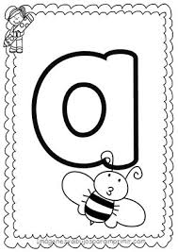

Rellena la vocal E con hojas de otoño y colorear el dibujo.

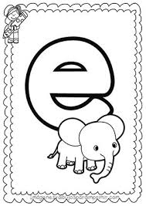

Rellena la vocal I lentejas, arroz o lo que encuentres conveniente y colorea el dibujo.

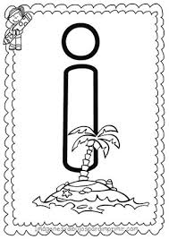

**Rellena la vocal O con lana y colorea el dibujo.**

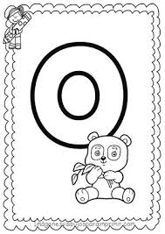

Rellena la vocal u con material a elección y colore el dibujo. .

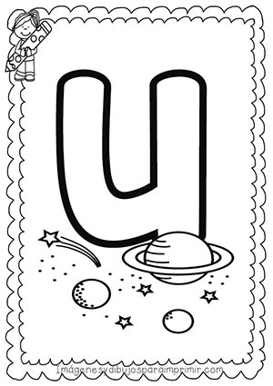

Tendras que mirarte frente a un espejo, comentar tus caracteristicas (escribirla por el apoderado) y luego realiza un dibujo de como te ves.

Dibuja a tu familia y reconoce sus características.

**Crea el camino para el auto, buscando solo los numeros1 y coloreando.**

**Crea el camino para el auto, buscando solo los números 2 y coloreando.**

**Crea el camino para el auto. Buscando solo el número 3 y coloreando.**

**Reconoce las figuras que encuentras en el dibujo y colorea según indique.**

Dibuja a tu familia y reconoce sus características.

Realiza **trazos con color azul.**

**ealiza trazo con color verde**.

R**ealizar trazo en color rojo.**

**Traza los numeros y colorea según la cantidad lo indica.**

**Traza los números y une con una línea al conjunto une corresponde.**

**Relacionar objetos uniendo entre ellos.**

**Recorta las partes del cuerpo, ubícalas y pega según corresponde.**

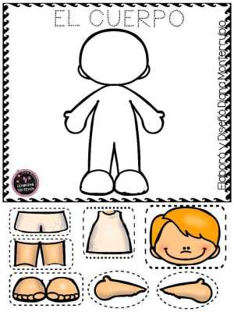

**Identifica las partes señaladas del cuerpo tanto en la lamina como en tu propio cuerpo.**

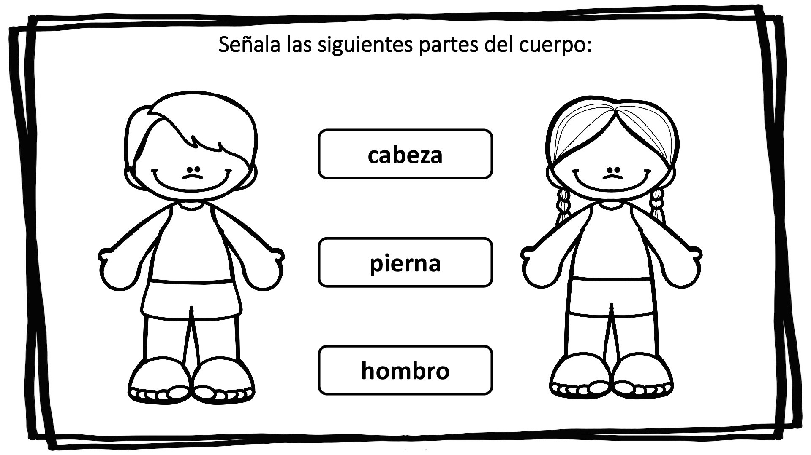

**Reconocer alimentos no saludables.**

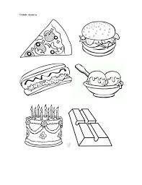

**Reconocer y colorear solo alimentos saludables**

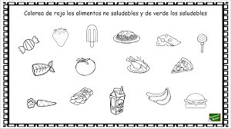

**Encierra en un circulo los alimentos no saludables.**

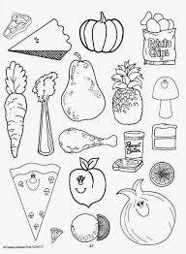

**Colorea los elementos que nor sirven para nuestar higiene personal.**

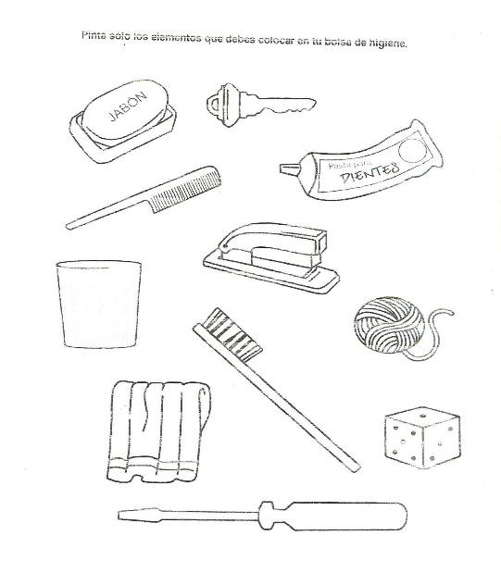

**Colorear y unir según corresponda.**

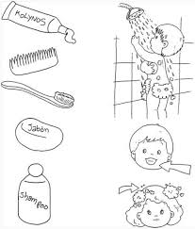

**Recorta y ordena la secuencia según corresponda.**

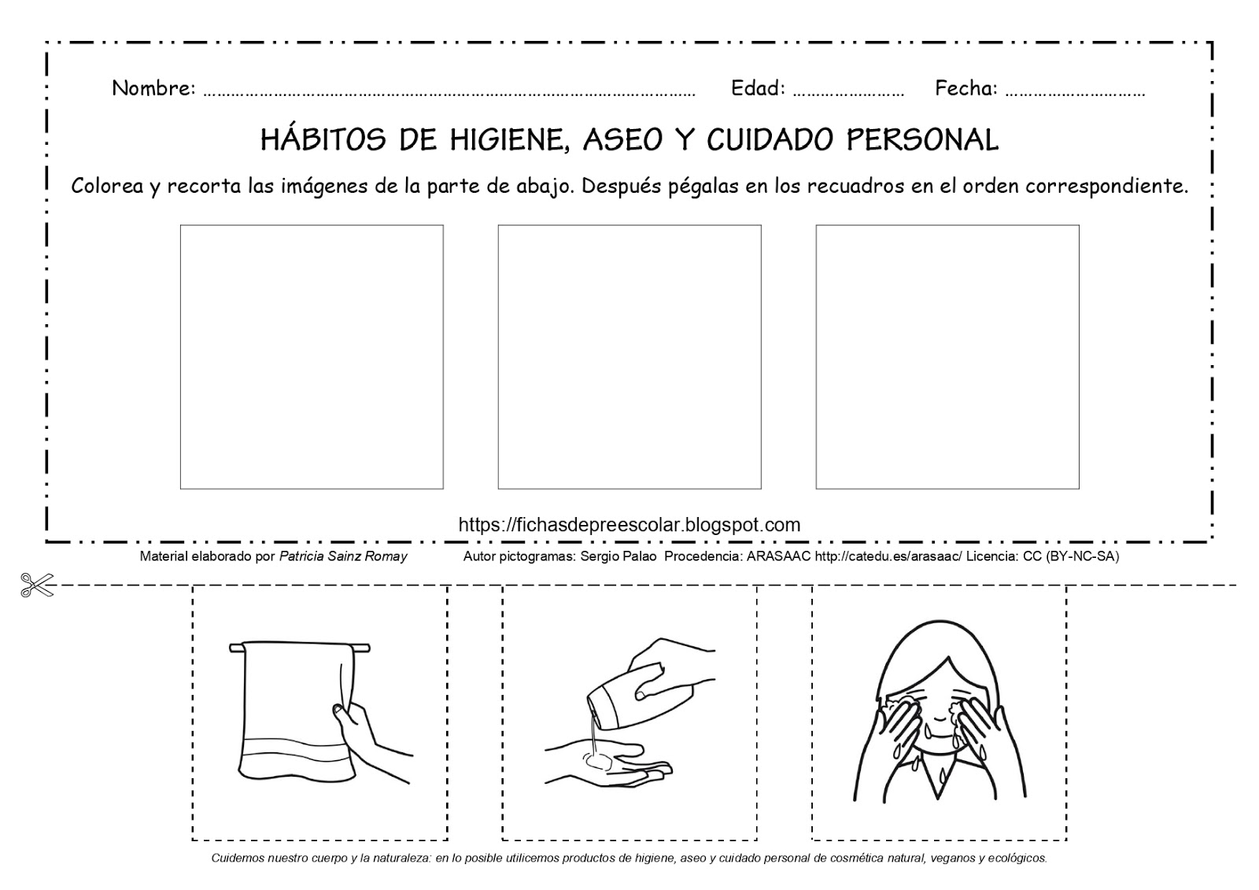

**Recorta y ordena la secuencia según corresponda.**

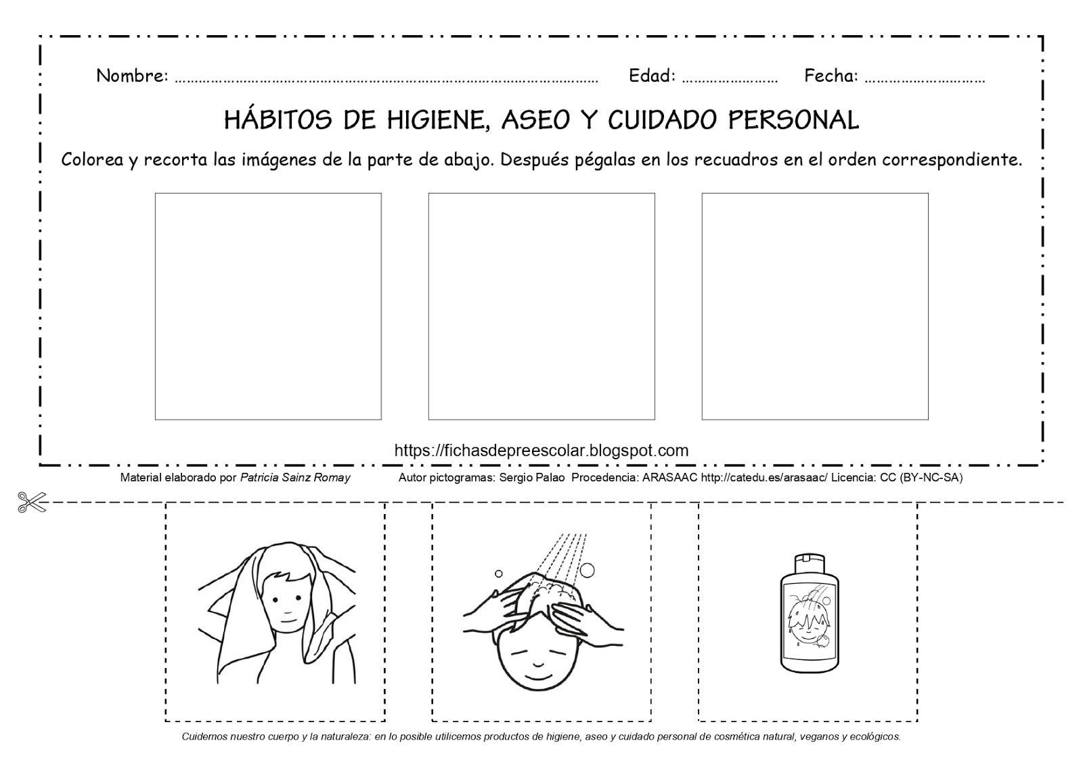

**Observa la lamina y colorea la imagen donde se cuide el medio ambiente.**

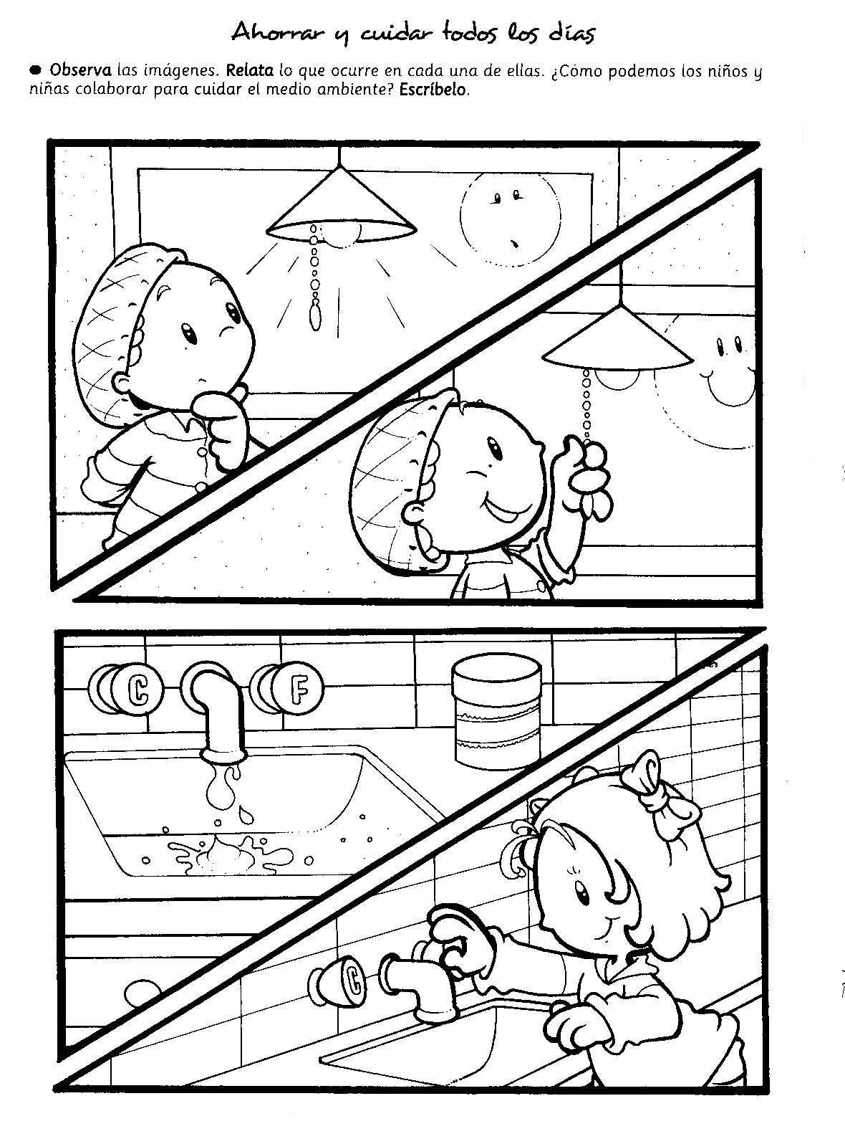

**Observa la lamina y colorea la imagen donde se cuida el agua.**

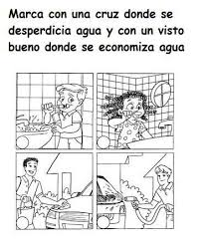

**Colorea las imágenes y reconoce los habitos de higiene encerrandolos en un circulo.**

